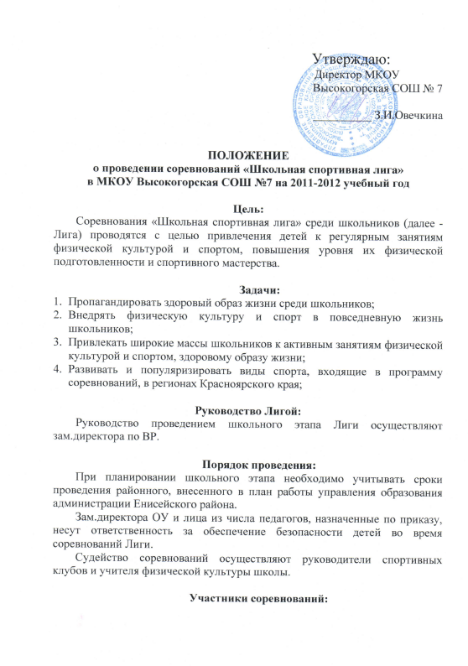

К участию в Лиге допускаются команды школы с 5 по 11 классы (учащиеся одного класса) при предоставлении в мандатную комиссию заявки и справок о состоянии здоровья членов команды.

Определение победителей:
Победитель в общекомандном зачете определяется по наименьшей сумме мест по всем видам Лиги. При подведении итогов лиги учитывается лучший результат по каждому виду соревнований. Команде класса, принявшей участие в Лиге менее чем в 4-х видах, итоговое место в Лиге не определяется. В случае равенства очков у двух и более команд преимущество получает команда, имеющая наибольшее количество 1-х мест.

Таблица,
рекомендуемая для начисления очков в командном зачете Лиги

Место команды класса | очки
1 | 50
2 | 45
3 | 40
4 | 34
5 | 32
6 | 30
7 | 28
8 | 26
9 | 24
10 | 22

Награждение:
Команды, ставшие победителями школьного этапа Лиги в каждом отдельном виде спорта награждаются грамотами ОУ.

Финансовые расходы:
Ответственность за проведение соревнований (подготовка спортивных сооружений, предоставление спортивного инвентаря, организация церемоний открытия и закрытия) школьных этапов несут зам.директора ОУ.
Школьный этап проходит за счёт средств ОУ.

Заявки:
Заявка, заверенная классным руководителем и врачом должны быть предоставлены в мандатную комиссию в день соревнований.
Таблица 1

Сроки проведения и программа соревнований школьного этапа:
№ | Вид соревнования | Количество человек в каждой возрастной группе | Срок и место проведения районного этапа Лиги
1 | Шахматы  (вне зачёта) | 3 м.+3 д. | сентябрь 2011
2 | Настольный теннис | 3 м. + 3 д. | сентябрь 2011
3 | Волейбол | Все учащиеся класса | октябрь 2011
4 | Конькобежный спорт | Все учащиеся класса | декабрь 2011
5 | Лыжные гонки (классический ход) | Все учащиеся класса | январь 2012
6 | Баскетбол | Все учащиеся класса | январь 2012
7 | Легкая атлетика | Все учащиеся класса  3 м.+3 д. | сентябрь 2011  май 2012
- Сроки проведения могут измениться в зависимости от погодных условий.

Приложение 1
ПОРЯДОК
проведения соревнований по видам спорта

БАСКЕТБОЛ
Соревнования командные, проводятся по действующим правилам игры в баскетбол. В школьных соревнованиях система игр и продолжительность встреч определяется в зависимости от количества участвующих команд школы.

ВОЛЕЙБОЛ
Соревнования командные, проводятся по действующим правилам игры в волейбол. В школьных соревнованиях система игр и продолжительность встреч определяется в зависимости от количества участвующих команд школы.

КОНЬКОБЕЖНЫЙ СПОРТ
Соревнования лично-командные по двум возрастным группам.
Победители в личном зачете определяются среди юношей и девушек в каждом возрасте по наилучшему результату на каждой дистанции.
Командное первенство отдельно среди команд определяется по наибольшей сумме очков, набранных тремя лучшими участниками команды.

ЛЫЖНЫЕ ГОНКИ
Соревнования лично-командные. Личное первенство определяется по лучшему времени, показанному на дистанции. Командное первенство определяется по сумме очков, набранных тремя лучшими участниками команды (юношами и девушками) в индивидуальных гонках и эстафете.

НАСТОЛЬНЫЙ ТЕННИС
Соревнования лично-командные. Команда должна иметь единую форму одежды, ракетки и мячи.
Соревнования проводятся по действующим правилам игры в настольный теннис.
Командное первенство проводится по круговой системе в один круг.
Личное и командное первенства определяются по наибольшей сумме очков, набранных командами во встречах друг с другом.

ШАХМАТЫ
Соревнования лично-командные, проводятся по правилам шахмат ФИДЭ.
Команды-победительницы определяются по наибольшей сумме очков, набранных тремя лучшими членами команды, а в случае равенства очков по дополнительным показателям. Система дополнительных показателей определяется главной судейской коллегией в зависимости от формы проведения соревнований.
Команды-победительницы определяются по наибольшей сумме очков, набранных всеми членами команды, а в случае их равенства по коэффициенту Бергера.

ЛЕГКАЯ АТЛЕТИКА
Соревнования лично-командные по трем возрастным группам.
Победители в личном зачете определяются среди юношей и девушек в каждом возрасте по наилучшему результату на каждой дистанции.
Командное первенство отдельно среди команд определяется в эстафетах по лучшему времени прохождения этапа.

Приложение 2
ЗАЯВКА
на участие в _____________________________________________
от команды ____________________________________
^{(класс)}

№ | ФИО  участника | Дата  рождения | Паспорт (свидетельство о рождении), серия, номер, кем и когда выдан | Виза врача

К соревнованиям допущено ________ человек.

Врач ___________________________(ФИО) М.П.

